Fiddler使用方法

* 下载方法：百度搜索Fiddler下载即可找到对应连接下载就行
* 配置方法：<https://www.cnblogs.com/woaixuexi9999/p/9247705.html>
* 使用方法：
  1. 打开fiddler
  2. 使用微信浏览器打开移动惠购小店
     + 移动惠购小店，更换店铺：手机扫描店铺二维码之后分享链接至微信文件传输助手即可
  3. 然后在微信浏览器打开的惠购小店中正常操作，会发现fiddler多出好多东西，如图所示，fiddler展示的即为我们访问惠购小店的记录

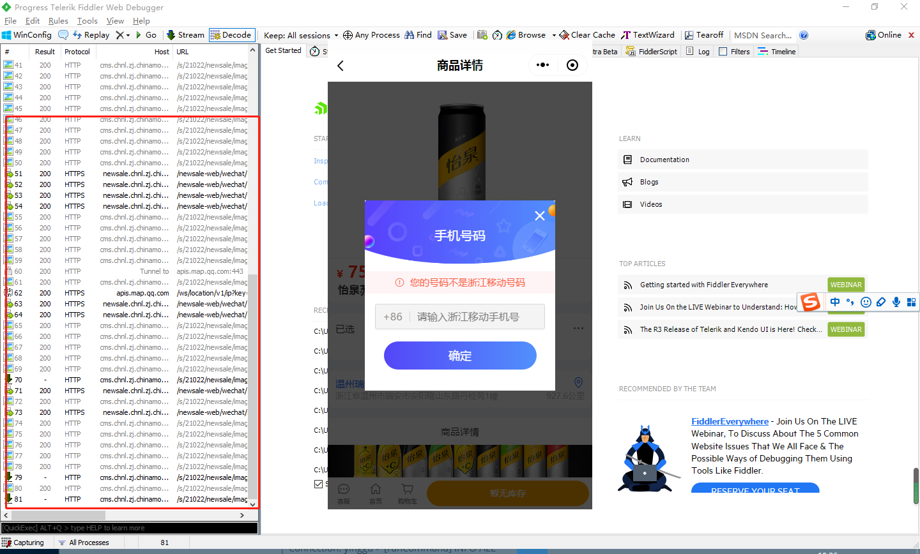

* 1. 输入手机号：以15888778111为例，点击确定，fiddler会又出现三条记录，最后一条里面就有相关信息，或者直接ctrl+F 进行搜索手机号

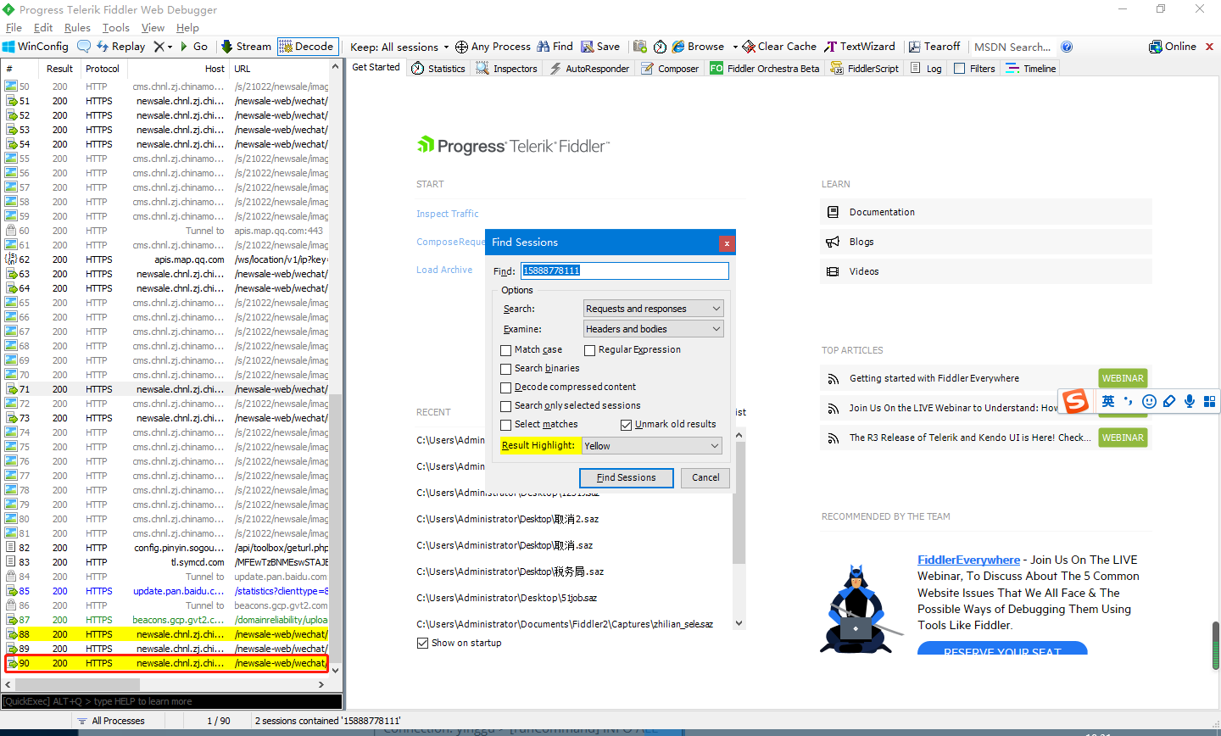

* 1. 然后点击fiddler标黄的最后一条记录，查看店铺ID和工号

